**UNIVERSIDAD DE LAS AMERICAS**

**FACULTAD DE INGENIERIA Y CIENCIAS APLICADAS**

**INGENIERIA DE SOFTWARE**

**INTEGRACION DE PROCESOS**

**Nombre:** Fabiana Vásconez

**EXAMEN PROGRESO 2**

**Link GITHUB:** [**https://github.com/f11v/Exame_P2.git**](https://github.com/f11v/Exame_P2.git)

**Diagrama:**

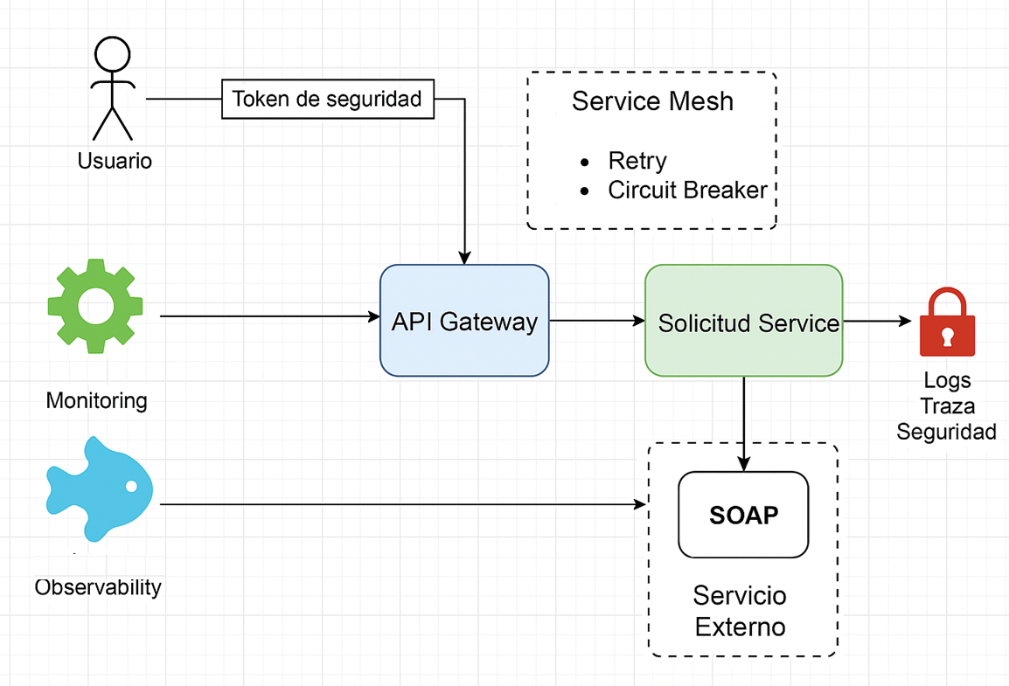

**Kong – Api Gatewat, Jwt, Istio, Kiali**

**Estructura del Proyecto:**

**API**

El microservicio implementado con FastAPI permite gestionar solicitudes mediante una API REST, protegida por autenticación JWT (token Bearer). Se definen dos endpoints principales: uno para crear solicitudes (POST /solicitudes) y otro para consultarlas (GET /solicitudes/{id}). Para garantizar seguridad, se valida un JWT en cada petición protegida. A nivel de trazabilidad, se incluye un middleware que registra en el log cada petición entrante con un request_id, tiempo de ejecución, método y ruta, lo cual facilita el seguimiento y debugging. Además, se registran eventos importantes como errores de autenticación o fallos en servicios externos.

**JWT**

Se crea el Key que se utilizará mas adelantes para realizar las respectivas pruebas en postman

**API GATEWAY – KONG**

Este fragmento de configuración define una ruta en Spring Cloud Gateway llamada `solicitud_route`, que enruta las solicitudes dirigidas a `/solicitudes/**` hacia el servicio en `http://localhost:8000`. Incluye dos filtros clave para mejorar la resiliencia del sistema. El filtro `Retry` reintenta automáticamente hasta 2 veces si las respuestas devuelven códigos `BAD_GATEWAY` (502) o `GATEWAY_TIMEOUT` (504). El filtro `CircuitBreaker` monitorea el estado del servicio: si al menos el 50% de las llamadas fallan o son lentas (más de 2 segundos), el circuito se abre y las solicitudes se redirigen al endpoint de respaldo `/fallback`. La configuración también establece reglas para cómo se analiza el comportamiento (ventana deslizante de 10 llamadas, mínimo de 5 llamadas requeridas para evaluar fallas, espera de 60 segundos antes de intentar reabrir el circuito, y solo permite 2 llamadas de prueba en modo "half-open"). Todo esto garantiza que el sistema pueda recuperarse y responder apropiadamente ante fallas del servicio.

**ISTIO:**

Los archivos YAML que se utilizan con Istio definen recursos personalizados (CRDs) que permiten controlar y configurar el comportamiento del tráfico dentro del clúster mediante el Service Mesh. Por ejemplo, un archivo Gateway define cómo el tráfico externo entra al mesh, especificando el puerto, protocolo y host. El recurso VirtualService indica cómo enrutar las solicitudes entrantes a los servicios backend, permitiendo definir rutas, reintentos, políticas de tiempo de espera y fallbacks. El archivo DestinationRule complementa esto al definir políticas de conexión como circuit breaking, load balancing, y TLS por destino de servicio. Estos YAML trabajan juntos para implementar patrones de resiliencia, seguridad, y observabilidad, como retries, timeouts, circuit breakers y trazabilidad con herramientas como Jaeger o Kiali. Así, Istio permite separar la lógica de red de los servicios, centralizando el control del tráfico y la resiliencia en la capa de infraestructura.

Istio está enrutando el tráfico de ese pod:

**Kiali:**

**Prueba Afectando al servicio**

**Prueba correcta:**

Para implementar monitoreo en esta arquitectura basada en microservicios con FastAPI, Docker, Kubernetes e Istio, usaría una combinación de herramientas especializadas en observabilidad, métricas y trazabilidad distribuida. La solución se enfocaría en recolectar información del estado de salud, rendimiento y comportamiento de cada servicio.

**¿Cómo lo implementaría?**

1. Istio ya instalado puede capturar automáticamente métricas y trazas de red a nivel de malla de servicios gracias a su sidecar Envoy.
2. Desplegaría Prometheus para recopilar métricas (telemetría) y Grafana para visualizarlas en dashboards.
3. Integraría Jaeger o Zipkin como sistema de trazas distribuidas para visualizar el flujo de las peticiones entre servicios.
4. Agregaría logging estructurado en cada microservicio (como ya lo hiciste en FastAPI), y lo conectaría con Elasticsearch + Fluentd + Kibana (EFK) si se requiere análisis de logs centralizado.
5. Añadiría liveness/readiness probes en Kubernetes para que los pods reporten su estado de salud, y así poder actuar en caso de errores.
6. Configuraría alertas con Alertmanager para ser notificado ante anomalías (por ejemplo, tasa alta de errores o latencia).

**Herramientas que usaría:**

* **Prometheus** → recolectar métricas.
* **Grafana** → visualización de métricas.
* **Jaeger** → trazabilidad distribuida.
* **Kiali** → inspección de tráfico y salud en la malla Istio.
* **Istio Telemetry** → recolección automática de métricas y trazas vía sidecar.
* **EFK Stack** (opcional) → gestión de logs.

**Métricas y trazas a capturar:**

**Métricas técnicas:**

* Latencia promedio por servicio y endpoint.
* Tasa de errores 4xx/5xx.
* Cantidad de solicitudes por segundo (RPS).
* Uso de CPU y memoria por pod.
* Tiempo de respuesta de las llamadas a servicios externos (SOAP).
* Número de reintentos y activaciones del circuit breaker.

**Trazas:**

* Flujo completo de una solicitud desde la entrada en Istio Ingress hasta el servicio destino.
* Tiempo que cada microservicio tarda en procesar su parte.
* Cuellos de botella o servicios lentos.
* Propagación de contexto de trazas (usando headers como x-request-id, b3, etc.).